Top υψηλή βαθμολογία επεισόδια του Κόναν μεταγλώττιση
Το Detective Conan είναι μια συναρπαστική ιαπωνική σειρά ντετέκτιβ manga, την οποία αγαπούν εκατοντάδες εκατομμύρια αναγνώστες σε όλο τον κόσμο και έχει προσαρμοστεί σε μια ταινία. Η σειρά Conan έχει πολλά επεισόδια. Μεταξύ αυτών, εδώ είναι τα καλύτερα και υψηλότερα επεισόδια του Conan dubbing!

1. Το School Ghosts School
Ghosts είναι το 6ο επεισόδιο της σειράς Detective Conan, το οποίο κυκλοφόρησε στις 20 Απριλίου 2002. Το περιεχόμενο αυτού του επεισοδίου αφορά τον ντετέκτιβ Conan και τους φίλους του που περιπλανιούνται στους δρόμους και τα σοκάκια του Λονδίνου, Αγγλία, ακόμη και σε μέρη όπου ο Σέρλοκ Χολμς ζούσε με σκοπό να αναζητήσει ενδείξεις για να πιάσει τον Jack the Ripper (JTP) - έναν επικίνδυνο δολοφόνο. Όταν κυκλοφόρησε η ταινία, είχε έσοδα περίπου 3,38 δισ. Γιεν. Σε σύγκριση με τις πωλήσεις των προηγούμενων 5 εποχών, το School Specter είναι πολύ υψηλότερο.
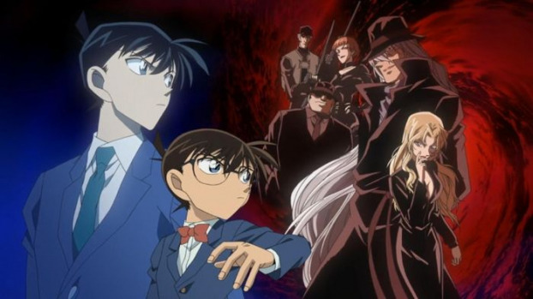
School Ghosts - είναι το πιο δημοφιλές επεισόδιομεταγλωττίζει το Conan

2 που. Η
βόμβα του ουρανοξύστη Ο ουρανοξύστης είναι ένα από τα πιο δημοφιλή επεισόδια. Το επεισόδιο κυκλοφόρησε επίσημα το 1997 στην Ιαπωνία και αποκτήθηκε γρήγορα από πολλές χώρες. Αν και σε σύγκριση με άλλα επεισόδια, ο ουρανοξύστης δεν έχει πολλές συναρπαστικές λεπτομέρειες ντετέκτιβ, αλλά παίρνει πόντους όταν τοποθετεί συνεχώς τους χαρακτήρες σε μια κατάσταση "χιλιάδες κιλά κρεμαστά μαλλιά" κάνει τους θεατές εξαιρετικά νευρικούς. .

3. Crimson Love Song
Αν αγαπάς τον Detective Conan , σίγουρα δεν μπορείς να χάσεις αυτό το επεισόδιο. Αυτό είναι το 21ο επεισόδιο της σειράς Detective Conan και κυκλοφόρησε επίσημα στις 15 Απριλίου 2017. Στο Βιετνάμ, η ταινία κυκλοφόρησε στις 8 Σεπτεμβρίου 2017.
Το περιεχόμενο του επεισοδίου αγάπης πορφυρού αφηγείται τις λεπτομέρειες σχετικά με την έκρηξη της βόμβας στην τηλεόραση Nichiuri σταθμό μαζί με την εφεύρεση της Karuta - ο πρώην ιαπωνικός πρωταθλητής και τα μυστήρια που πολλοί άνθρωποι δεν γνωρίζουν για το βραβείο. Καρούτα. Στο επεισόδιο, εμφανίζεται ένας νέος χαρακτήρας, η Ooka Momiji, ισχυρίζεται ότι είναι αρραβωνιαστικός του Hattori. Η εμφάνισή της κάνει τα πράγματα πιο περίπλοκα και περίπλοκα.

Το πορφυρό τραγούδι αγάπης είναι εξαιρετικά ελκυστικό
Σύμφωνα με στατιστικά στοιχεία, το πορφυρό τραγούδι αγάπης είναι το επεισόδιο με τα υψηλότερα κέρδη στη σειρά Detective Conan, επειδή συγκλίνει πλήρως στοιχεία όπως ντετέκτιβ, δράση και αγάπη για να προσελκύσει τους θεατές.

4. Ο 11ος επιθετικός
Αυτό είναι επίσης ένα εξαιρετικά καυτό επεισόδιο του Conan dubbing, ανήκει στο 16ο επεισόδιο της σειράς. Αυτό το επεισόδιο περιστρέφεται γύρω από ένα σχέδιο βομβαρδισμού μιας σειράς σταδίων που πραγματοποιούνται στα εθνικά πρωταθλήματα. Με συναρπαστικές, δραματικές και απροσδόκητες καταστάσεις, δεν είναι δύσκολο να καταλάβουμε πότε αυτό το επεισόδιο φέρνει υψηλές πωλήσεις για τον παραγωγό.

5. 15 λεπτά σιωπής
Εάν είστε οπαδός του Detective Conan, σίγουρα δεν μπορείτε να αγνοήσετε το 15λεπτο ήσυχο επεισόδιο που κυκλοφόρησε στην Ιαπωνία στις 16 Απριλίου 2011. Σε αυτό το επεισόδιο, υπάρχουν πολλές ενδιαφέρουσες λεπτομέρειες και δύο ακόμη ομάδες εμφανίζονται χαρακτήρες:
- Ένας, το αστυνομικό τμήμα του Τόκιο με τον επιθεωρητή Megure και τον Sato - μια όμορφη νεαρή αστυνομικίνα και τον ανόητο Takagi
- Hai, την ομάδα των ντετέκτιβ. Η τάξη 1Β αποτελείται από Ayumi, Genta, Mitsu, Haibara Ai

15 λεπτά εξαιρετικά ενδιαφέρουσας ηρεμίας

6. Ηλιέλαιο φωτιάς
Αυτό είναι επίσης ένα επεισόδιο του Conan που είναι μάλλον ενδιαφέρον και προσελκύει μεγάλο αριθμό οπαδών. Αυτό το επεισόδιο εμπνέεται από πίνακες ηλίανθων ζωγραφισμένων από τον Vincent van Gogh - την καλλιτεχνική ιδιοφυΐα του κόσμου. Το περιεχόμενο αναφέρεται σε ανεπίλυτες μυστηριώδεις ιστορίες που συνέβησαν στον τόπο όπου ξεκίνησε η συλλογή ζωγραφικής ηλίανθου. Σε σύγκριση με πολλά άλλα επεισόδια της σειράς, τα φλεγόμενα ηλιοτρόπια δεν είναι συναρπαστικά, συναρπαστικά, αλλά περίεργα και διαφορετικά.

7. Ο λαβύρινθος στην παλιά πόλη
Κυκλοφόρησε το 2003 και ανήκει στον 7ο τόμο της σειράς Detective Conan. Ο λαβύρινθος στην παλιά πόλη λέει κυρίως τον εξειδικευμένο ξιφομάχο και το τόξο προκάλεσε 5 συνεχόμενες δολοφονίες, προκαλώντας στην αστυνομία της Toyoko πολλές δυσκολίες. Ταυτόχρονα, αυτό το επεισόδιο αφηγείται επίσης την ιστορία της πρώτης αγάπης του Hattori.
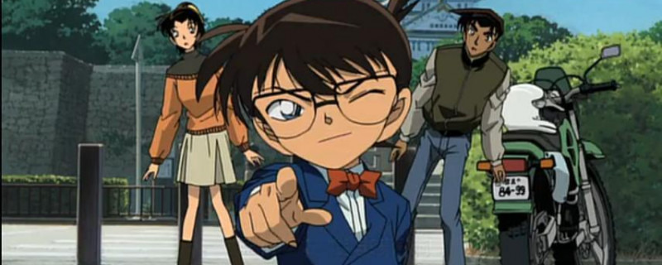
Παρακολουθήστε το επεισόδιο του λαβύρινθου στην παλιά πόλη

8. Dark Nightmare
Το επόμενο επεισόδιο του Conan που δεν πρέπει να χάσετε είναι ο σκοτεινός εφιάλτης του 20ου επεισοδίου της σειράς. Όλο το περιεχόμενο αυτού του επεισοδίου επικεντρώνεται κυρίως στον Μαύρο Οργανισμό ενώ κυνηγάει ένα αμνησιακό μέλος που αντιμετώπισε κατά λάθος τον Κόναν. Σε αυτό το επεισόδιο δεν υπάρχουν πολλά παρθένα στοιχεία αλλά περισσότερα στοιχεία δράσης.

Πάνω από τα επεισόδια Conan dubbing καλά, ενδιαφέρεται από πολλούς ανθρώπους και έχει τα υψηλότερα έσοδα. Η ώρα αυτού του επεισοδίου μεταφορτώθηκε στον ιστότοπο. Pops.vn Εάν δεν έχετε χρόνο να απολαύσετε, μπορείτε να επισκεφθείτε τον ιστότοπο για παρακολούθηση. Επιπλέον, υπάρχουν πολλά άλλα επεισόδια εδώ, τα οποία σίγουρα θα ικανοποιήσουν το πάθος εκείνων που αγαπούν τον Detective Conan.

